Tên: Nguyễn Mạnh Dũng

Lớp: EE003

--------------------------------------------------------------------------------------------------------------------------------------

**BÀI LÀM**

**Bài tập 1: Sử dụng chức năng File/Data Info/ Data Table**

1. Nhập dữ liệu từ file Excel có tên [link](http://file.biolab.si/datasets/sample.xlsx) vào chương trình Orange ([sample.xlsx](https://docs.google.com/spreadsheets/d/1387TMgAj2Re5MblaraE_YhaoRY6F3Iwf/edit?usp=sharing&ouid=116907177110461237727&rtpof=true&sd=true)). Chọn các biến phụ thuộc và độc lập tương ứng. Sử dụng chức năng Data Info để xem thông tin của bộ dữ liệu, đồng thời sử dụng chức năng Data Table để xem được toàn bộ số liệu. Có thể tham khảo [link](https://docs.biolab.si/3/visual-programming/loading-your-data/).
2. Nhập dữ liệu từ file [link](https://docs.biolab.si/2/_downloads/sample.csv) (CSV file). Chọn các biến phụ thuộc và độc lập tương ứng. Sử dụng chức năng Data Info để xem thông tin của bộ dữ liệu, đồng thời sử dụng chức năng Data Table để xem được toàn bộ số liệu. [Link](https://docs.biolab.si/2/data/rst/index.html)
3. Nhập dữ liệu từ URL Google sheet [link](https://docs.google.com/spreadsheets/d/1U4_HDkQZ8MLefw43_Gx8gNMyHtwYAsAZRwxgVjl0r7Y). Chọn các biến phụ thuộc và độc lập tương ứng. Sử dụng chức năng Data Info để xem thông tin của bộ dữ liệu, đồng thời sử dụng chức năng Data Table để xem được toàn bộ số liệu. [Link](https://orange.biolab.si/widget-catalog/educational/google-sheets/)

**1.** Nhập dữ liệu từ file Excel có tên [link](http://file.biolab.si/datasets/sample.xlsx) vào chương trình Orange ([sample.xlsx](https://docs.google.com/spreadsheets/d/1387TMgAj2Re5MblaraE_YhaoRY6F3Iwf/edit?usp=sharing&ouid=116907177110461237727&rtpof=true&sd=true)). Chọn các biến phụ thuộc và độc lập tương ứng. Sử dụng chức năng Data Info để xem thông tin của bộ dữ liệu, đồng thời sử dụng chức năng Data Table để xem được toàn bộ số liệu. Có thể tham khảo [link](https://docs.biolab.si/3/visual-programming/loading-your-data/).

**B1:** Chọn **File** , đúp chuột 2 lần để mở hộp thoại tải File [sample.xlsx](https://docs.google.com/spreadsheets/d/1387TMgAj2Re5MblaraE_YhaoRY6F3Iwf/edit?usp=sharing&ouid=116907177110461237727&rtpof=true&sd=true) lên File

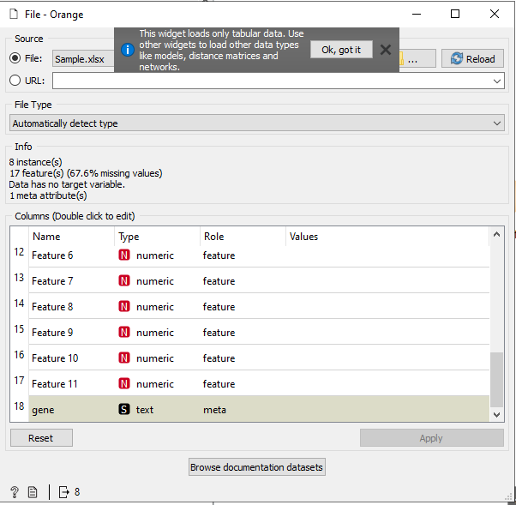

**B2:** Vào **Tranform** chọn Data info, liên kết **FILE** vừa chèn với **Data Info** 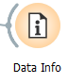

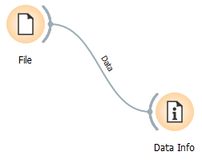

**B3:** Đúp chuột phải 2 lần để xem **Data Info**

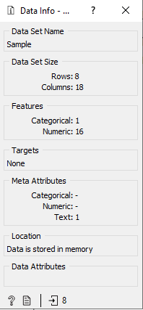

**B4:** Vào Tranform chọn **Data Table**, liên kết **FILE** vừa chèn với **Data Table** 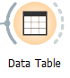

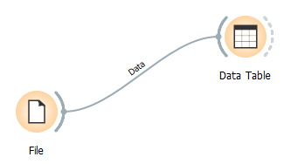

**B5:** Đúp chuột 2 lần để mở **Data Table**

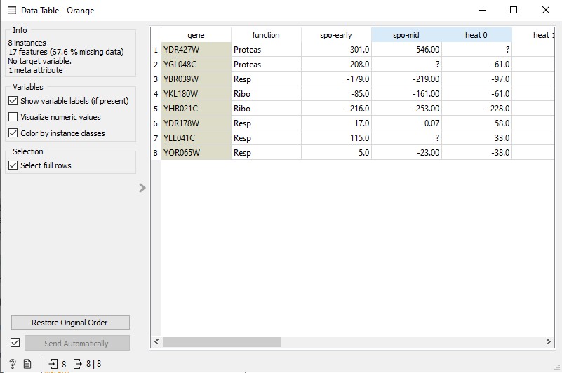

2.Nhập dữ liệu từ file [link](https://docs.biolab.si/2/_downloads/sample.csv) (CSV file). Chọn các biến phụ thuộc và độc lập tương ứng. Sử dụng chức năng Data Info để xem thông tin của bộ dữ liệu, đồng thời sử dụng chức năng Data Table để xem được toàn bộ số liệu. [Link](https://docs.biolab.si/2/data/rst/index.html)

**B1**: Tải link vừa được chọn về dưới dạng CSV File

**B2**: Nhấp chọn biểu tượng **File**

**B3**: Đúp chuột hai lần để mở hộp thoại

**B4**: tải file CSV vừa tải về lên và chọn các biến phù hợp

**B5**: chọn chúc năng **Data Table** để xem bảng

**B6**: Chọn chức năng **Data Info** để xem thông tin của bộ dữ liệu

3. Nhập dữ liệu từ URL Google sheet [link](https://docs.google.com/spreadsheets/d/1U4_HDkQZ8MLefw43_Gx8gNMyHtwYAsAZRwxgVjl0r7Y). Chọn các biến phụ thuộc và độc lập tương ứng. Sử dụng chức năng Data Info để xem thông tin của bộ dữ liệu, đồng thời sử dụng chức năng Data Table để xem được toàn bộ số liệu. [Link](https://orange.biolab.si/widget-catalog/educational/google-sheets/)

- Thêm mục “Educational":  Options ở thanh công cụ phía trên -> Add-ons -> Đánh dấu chọn Educational để thêm vào phần mềm.

**B1**: Copy link cần thêm.

**B2**:Vào mục **Educational** chọn **Google Sheet** ,đúp chuột 2 lần vào **Google Sheet** để mở hộp thoại.

**B3**: Ở hộp thoại, dán link vừa được chọn vào **URL**.

**B4**: Ở **Reload every** , chọn 30s.

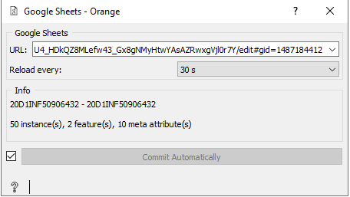

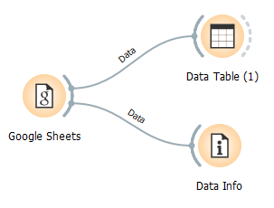

* Ở bảng **Data Table** có bảng:

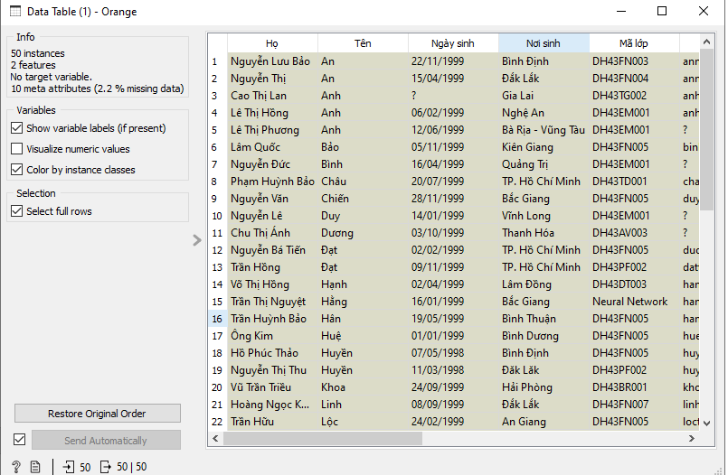

* Ở **Data Info** :

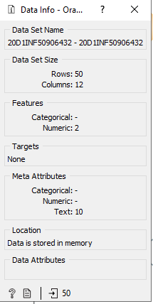

**Bài tập 2: Sử dụng chức năng DataSet/Select Columns/Select Rows/Data Table/Save Data**

1. Sử dụng chức năng DataSet để lấy dữ liệu về chỉ số Human Development Index (HDI) của thế giới về.
2. Sử dụng chức năng Select Rows để lấy dữ liệu của 01 nước thuộc Đông Nam Á: Việt Nam
3. Sử dụng chức năng Select Columns để lấy ra dữ liệu 5 yếu tố bất kỳ ảnh hưởng đến HDI
4. Lưu dữ liệu cuối cùng có được với tên DSLab1B_MSSV.tab

**B1**: Ở Data, chọn chức năng **DataSet** 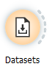,

**B2**: Đúp chuột 2 lần để mở hộp thoại **DataSet**

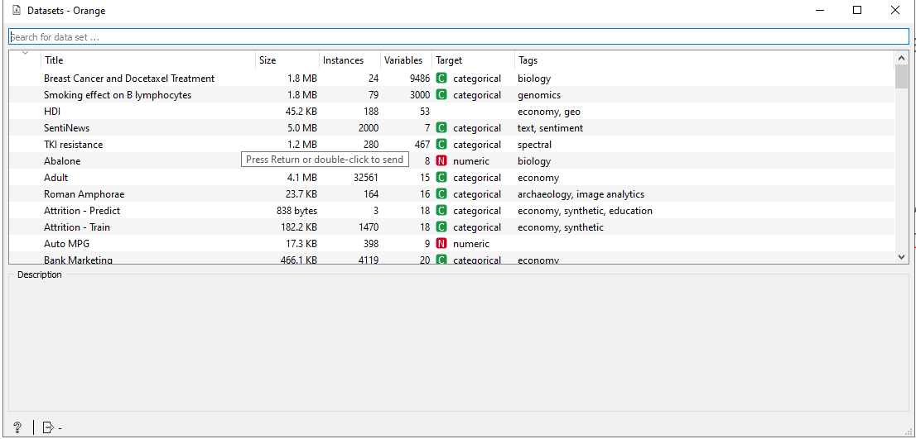

**B3**: Chọn HDI, hiện thị tích xanh ở đầu câu là dữ liệu đã được thêm



2.

Sau khi đã chọn được HDI, ta sẽ sử dụng chức năng **Select Rows** để lấy dữ liệu của 01 nước thuộc Đông Nam Á: Việt Nam

**B1**: Ở mục **Transform** chọn chức năng **Select Rows**

**B2**: Liên kết chức năng **Select Rows** vào **DataSet** đã được thực hiện ở trên

**B3:** Đúp chuột 2 lần để mở hộp thoại **Select Rows**

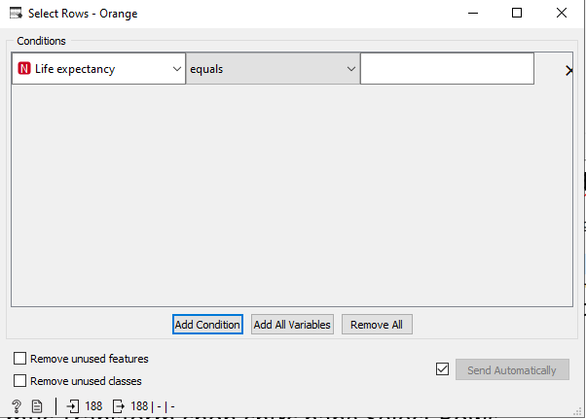

**B4**: Ở **Conditions**, Chọn Country và chọn dữ liệu Viet Nam

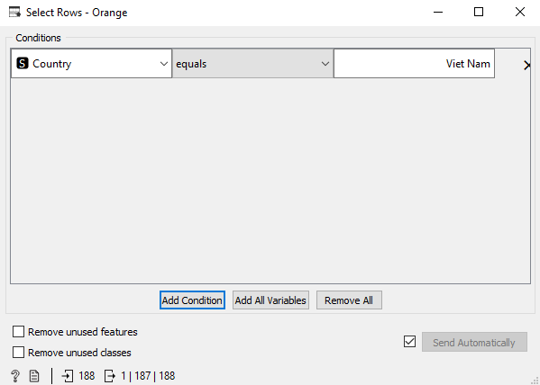

**B5:** Để xe dòng dữ liệu của Viet Nam, ta mở **Data Table** để xem dữ liệu vừa rồi

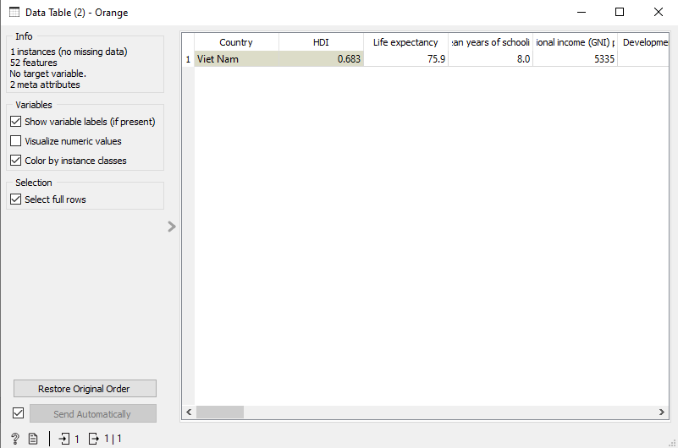

3.Sử dụng chức năng **Select Columns** để lấy ra dữ liệu 5 yếu tố bất kỳ ảnh hưởng đến HDI

**B1:** Chọn chức năng **Select Columns** 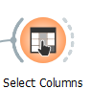

**B2:** Đúp chuột 2 lân vào **Select Columns** để mở hộp thoại

**B3:** Chọn di chuyển 5 cột bất kì cần hiện thị

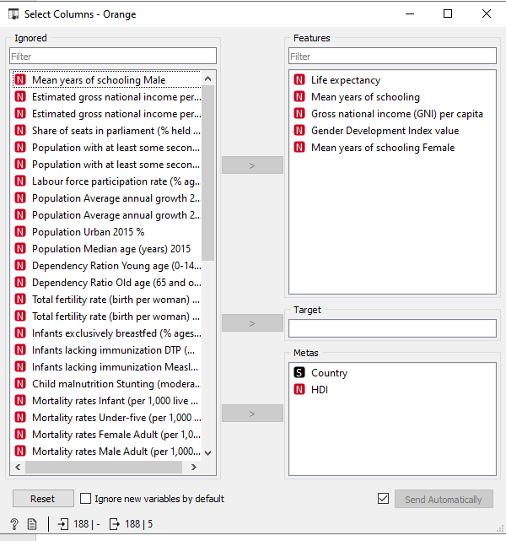

**B4:** Để xem dữ liệu vừa r mở thêm **Data Table** để xem

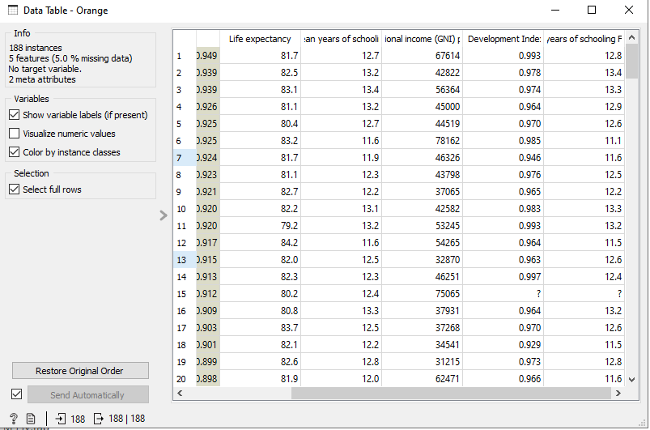

4.Lưu dữ liệu cuối cùng có được với tên DSLab1B_MSSV.tab

**B1**: Chọn **File** trên thanh công cụ, chọn **Save as**

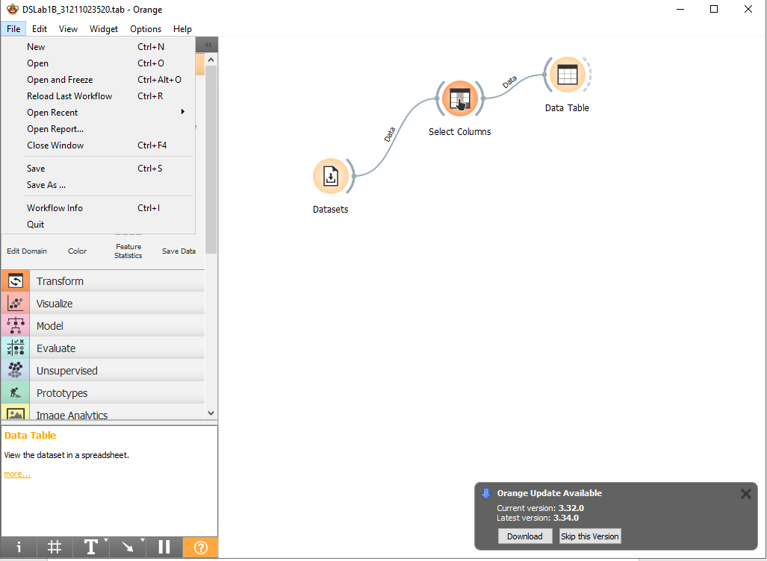

**B2**: Thực hiện lưu tên DSLab1B_31211023520

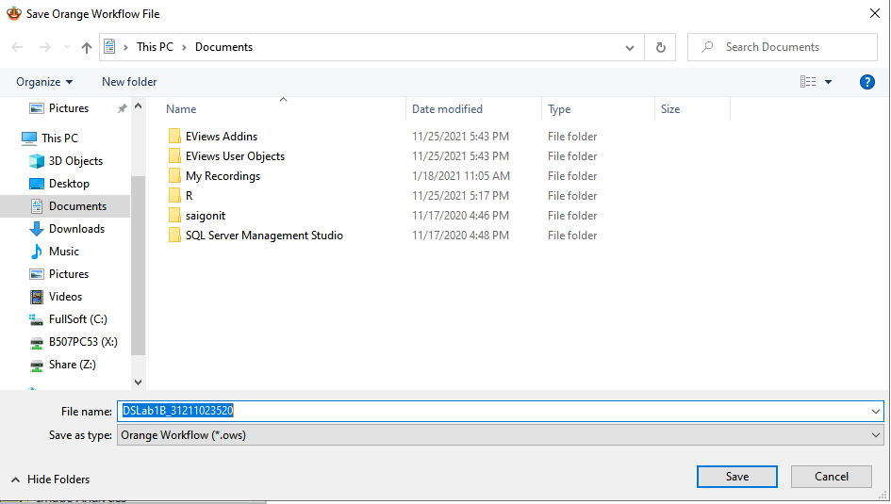

#### Bài tập 3: Sử dụng chức năng DataSet/Preprocess/Impute/Edit Domain

1. Sử dựng chức năng DataSet để lấy dữ liệu về chỉ số HDI
2. Sử dụng chức năng PreProcess để tìm kiếm các giá trị bị thiếu trong bộ dữ liệu và thay thế bằng giá trị trung bình của cột đó.
3. Sử dụng chức năng Edit Domain để đổi tên 5 cột bất kỳ sang tiếng Việt
4. Lưu dữ liệu đang có thành tên file DSLab1C_MSSV.tab
5. Sử dựng chức năng DataSet để lấy dữ liệu về chỉ số HDI

**B1**: Ở Data, chọn chức năng DataSet ,

**B2**: Đúp chuột 2 lần để mở hộp thoại DataSet



**B3**: Chọn HDI, hiện thị tích xanh ở đầu câu là dữ liệu đã được thêm



1. Sử dụng chức năng PreProcess để tìm kiếm các giá trị bị thiếu trong bộ dữ liệu và thay thế bằng giá trị trung bình của cột đó.

**B1**: Ở Transform chọn chức năng **Preprocess** 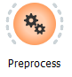

**B2**: Liên kết **DataSet** và **Preprocess**, đúp chuột 2 lần vào **Preprocess** để mở hộp thoại

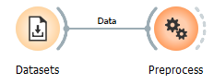

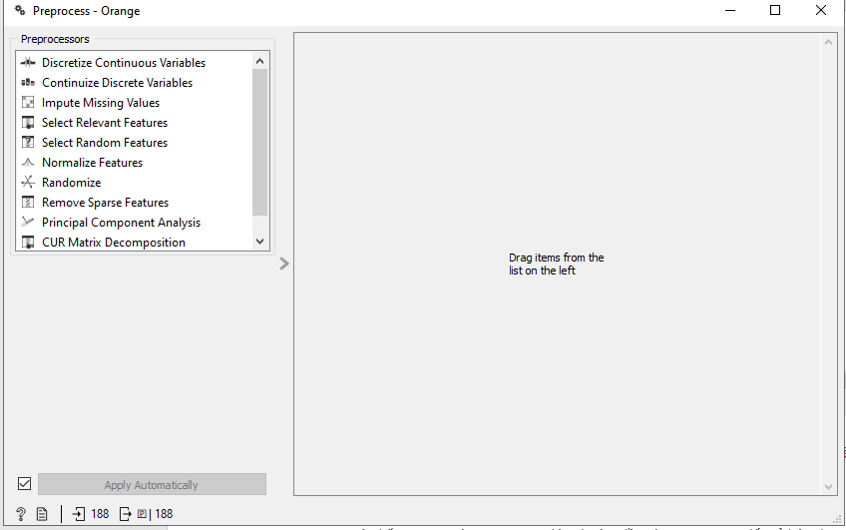

**B3**: Chọn **Impute Missing Values**, chọn **Average/Most frequent**

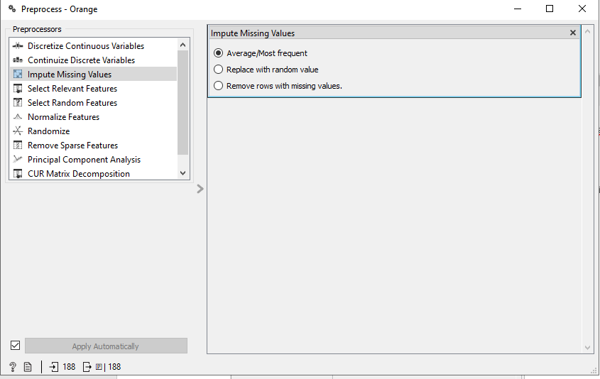

**B4**: Mở **Data Table** để kiểm tra lại

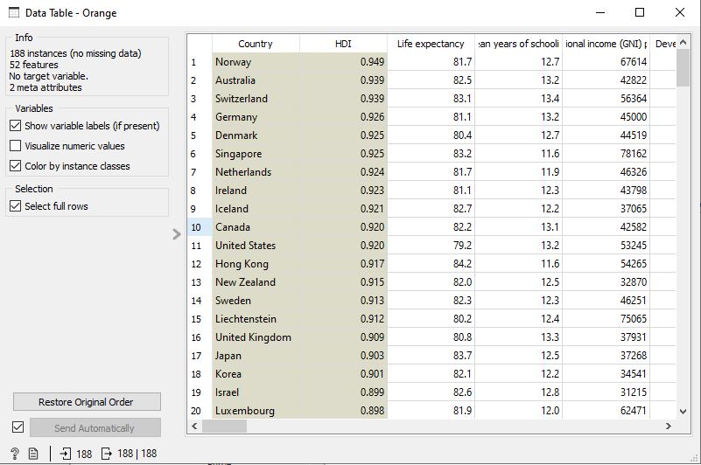

1. Sử dụng chức năng **Edit Domain** để đổi tên 5 cột bất kỳ sang tiếng Việt

**B1**: Kéo liên kết, chọn mở **Edit Domain**

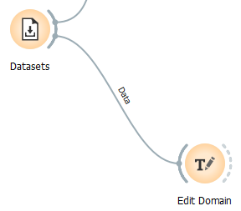

**B2**: Đúp chuột 2 lần để mở hộp thoại **Edit Domain**

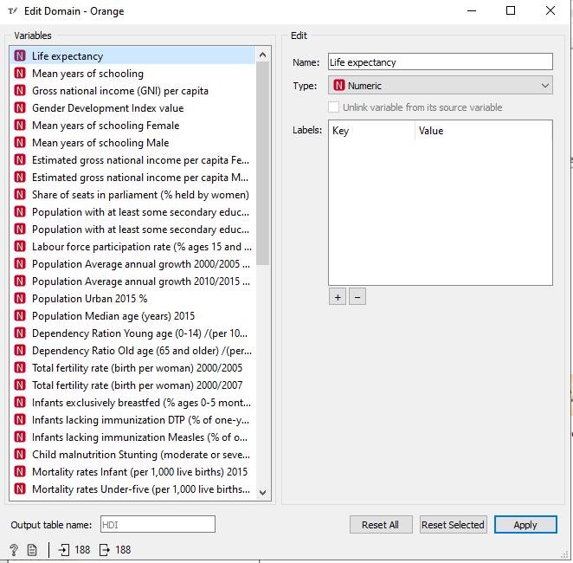

**B3**:- Đổi tên 5 cột bất kì sang Tiếng Việt.( Life expectancy thành tuổi thọ, Mean years of schooling thành Số năm đi học trung bình, Gross national income (GNI) per capita thành Tổng thu nhập quốc dân (GNI) bình quân đầu người, Gender Development Index value thành Giá trị Chỉ số Phát triển Giới tính, Mean years of schooling Female thành Số năm đi học trung bình Nữ.)

-Chọn **Apply** để thay đổi tên

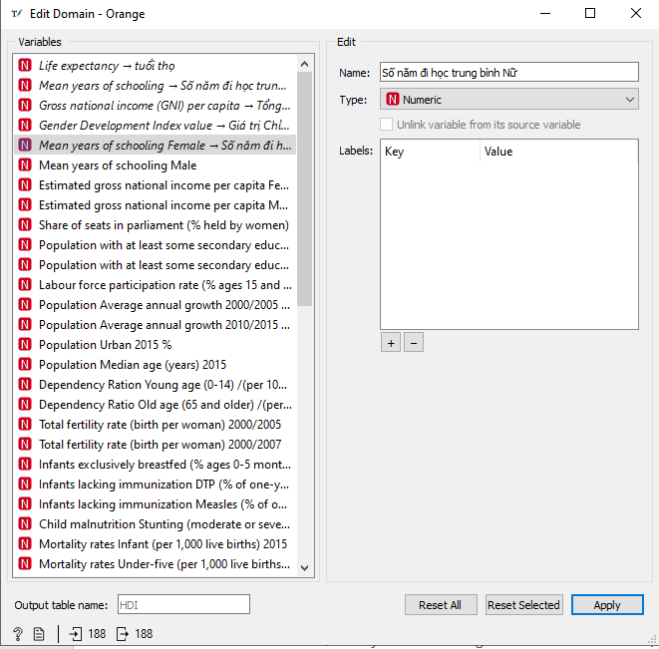

**B4**: chọn chức năng **Data Table** để kiểm tra lại kết quả

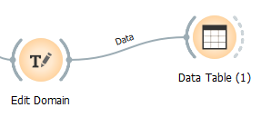

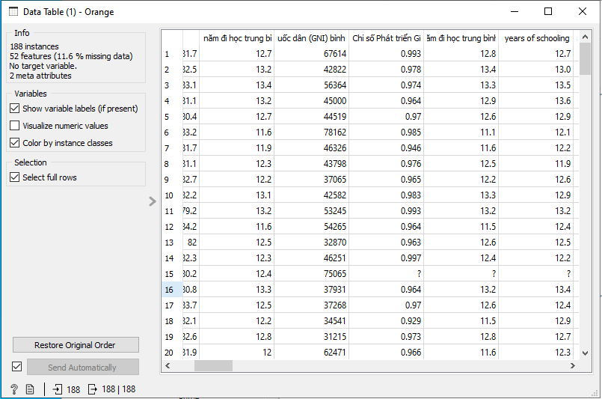

1. Lưu dữ liệu đang có thành tên file DSLab1C_MSSV.tab

**B1**: Chọn **File** trên thanh công cụ, chọn **Save as**

**B2**: Mở hộp thoại và lưu tên DSLab1C_31211023520.tab

